

Manual de Usuario: Simcard – Mantenimiento de Parámetros.

Índice

Índice 1
I. Introducción 2
I.1 Propósito del documento 2
I.2 Versiones del Documento 2
I.3 Historial de Aprobaciones 2
II. Descripción del proceso en su estado actual 3
II.1. Aplicaciones utilizadas en el proceso 3
II.2. Proceso de Mantenimiento de Parámetros 3

Introducción

I.1 Propósito del documento
En el documento se describe la secuencia de acciones realizadas como parte del proceso de uso de pantalla de Nexus 2.0.

I.2 Versiones del Documento
Fecha | Versión | Descripción | Autores
13/05/2024 | 1.0 | Permite realizar el mantenimiento de los parámetros que se utilizan para la creación de un pedido de Simcard. | Antony Amador

I.3 Historial de Aprobaciones

Proyectado | Revisado | Aprobado
Antony Amador | Leonardo Vijil
Observaciones:
Fecha de efectividad: | 13 de mayo de 2024.
Versión aprobada:

Descripción del proceso en su estado actual

II.1. Aplicaciones utilizadas en el proceso
En el cuadro se incluye un listado completo de todas las aplicaciones que se utilizan como parte del proceso de uso de pantallas de Nexus 2.0.0

N.° | Nombre y versión de la aplicación | Idioma del sistema | Cliente  ligero/pesado | Entorno/  método de acceso | Comentarios
1 | Google Chrome | Español

II.2. Proceso de Mantenimiento de Parámetros
Hacer clic en la opción 'MANTENIMIENTO DE PARÁMETROS'
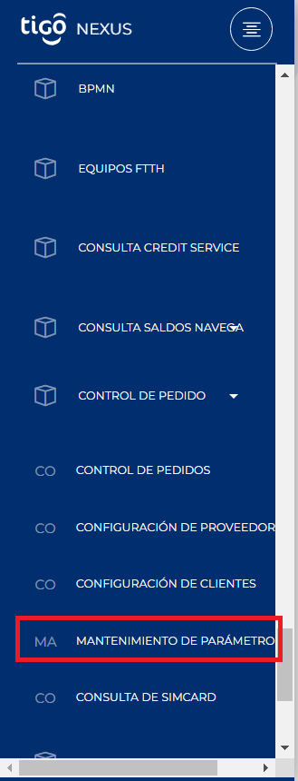
Imagen No 1. Menú principal.

Hacer clic en el input de “Mantenimiento de Parámetros” de manera predeterminada se muestra la pestaña de “Tipo” seleccionada
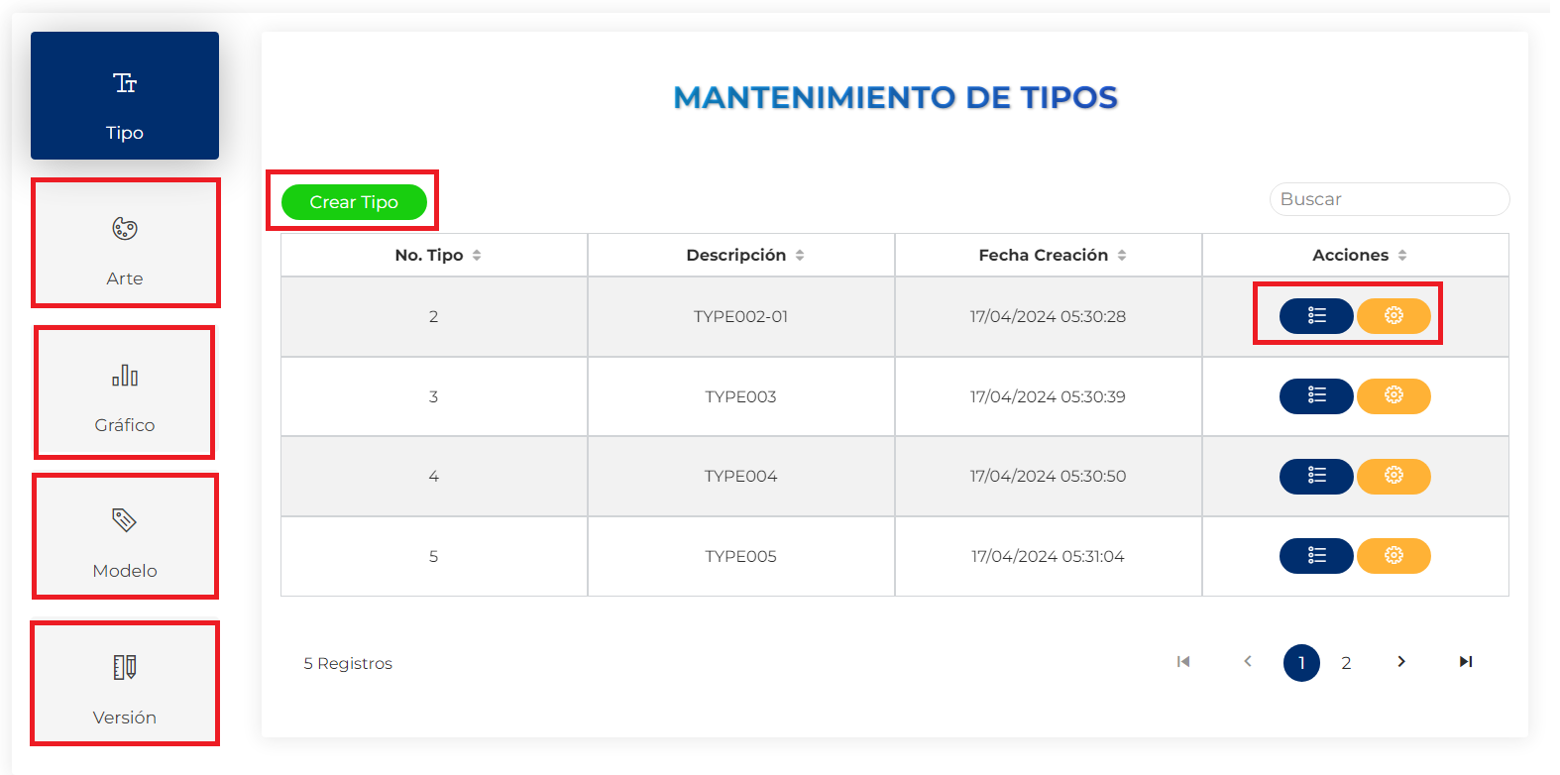
.

Imagen No 2. Seleccionar “Pantalla Principal – Mantenimiento de Parámetros – Selección Predeterminada ‘Mantenimiento de Tipo’ ”.
Si presta atención a la pantalla, en la parte izquierda se visualiza una serie de cuadros, que se remarcó en la Imagen No 2, indicando que es como un menú; a este menú lo llamaremos “Tabs o Pestañas”.
El Tab o Pestaña que aparece en Azul indica que se dio clic y está ubicado en ese Tab o Pestaña.
Para cambiar a otro Tab o Pestaña basta con dar clic a otra pestaña que este en color gris, por ejemplo: si quiero ir al Tab – Modelo basta con dar clic al icono y automáticamente cambiará el color a azul indicando que está en ese Tab y se visualizará los registros de ese Tab.

Ya una vez explicado la funcionalidad de los Tabs pasamos a explicar la funcionalidad de los botones que aparecen a continuación;

- Crear Tipo: Como su nombre lo indica, sirve para crear un nuevo tipo que posteriormente se va a visualizar en la tabla de la pantalla.
- Botón Azul: Sirve para visualizar la información del tipo sin modificarse, aquí aparecen inhabilitados los inputs.
- Botón Amarrillo: Sirve para modificar o editar uno o varios valores del tipo, aquí ya aparecen habilitados los inputs para que se puedan alterar los valores y proceder a actualizar.

A continuación, dar clic en el botón “Crear Tipo”:
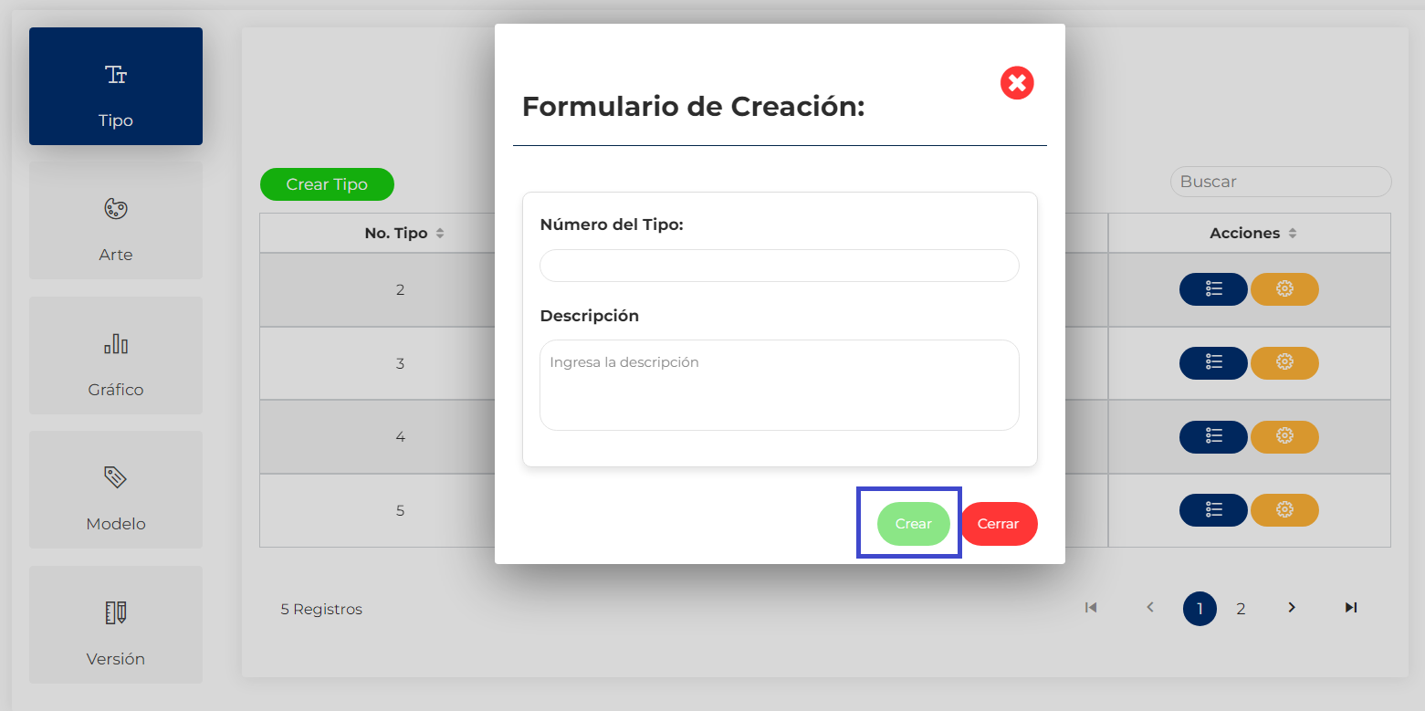

Imagen No 3. Seleccionar “Pantalla Principal – Mantenimiento de Tipo – Modal Creación Nuevo Tipo”.

Validaciones de los campos:
- Número del Tipo: Es un valor numérico requerido, sirve para identificar al tipo.
- Descripción: Es un valor requerido con una capacidad máxima de 150 caracteres, es muy importante saber que este es el valor que se utiliza para la creación del pedido.

Al dar clic en el botón “Crear”, automáticamente se cierra la modal y se actualiza la tabla con el nuevo registro creado.

Nota: En la modal del botón amarrillo, se da clic en el botón “Actualizar”, esto lo que hará es cerrar la modal y refrescar los registros que aparecen en la tabla para que se vean reflejados el cambio que se realizó.
Nota: EL diseño de los modales, para los tres botones “Verde, Azul y Amarillo” es el mismo, con la diferencia que uno es para crear, otro para visualizar y el otro para editar.

Dar clic en el Tab – Arte, aquí se va a visualizar el Mantenimiento de los Artes que se utilizan para la creación de los pedidos de Simcard.
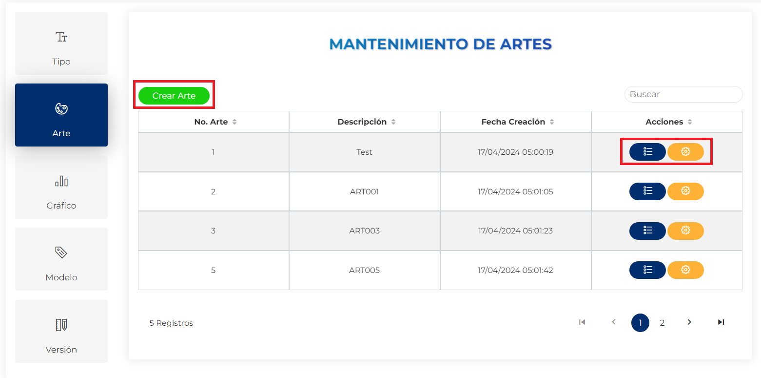

Imagen No 4. Seleccionar “Pantalla Principal – Mantenimiento de Artes”.

Ya una vez que se dio clic en el Tab pasamos a explicar la funcionalidad de los botones que aparecen a continuación:

- Crear Arte: Como su nombre lo indica, sirve para crear un nuevo arte que posteriormente se va a visualizar en la tabla de la pantalla.
- Botón Azul: Sirve para visualizar la información del arte sin modificarse, aquí aparecen inhabilitados los inputs.
- Botón Amarrillo: Sirve para modificar o editar uno o varios valores del arte, aquí ya aparecen habilitados los inputs para que se puedan alterar los valores y proceder a actualizar.

A continuación, dar clic en el botón “Crear Arte”; se nos mostrará una ventana modal:
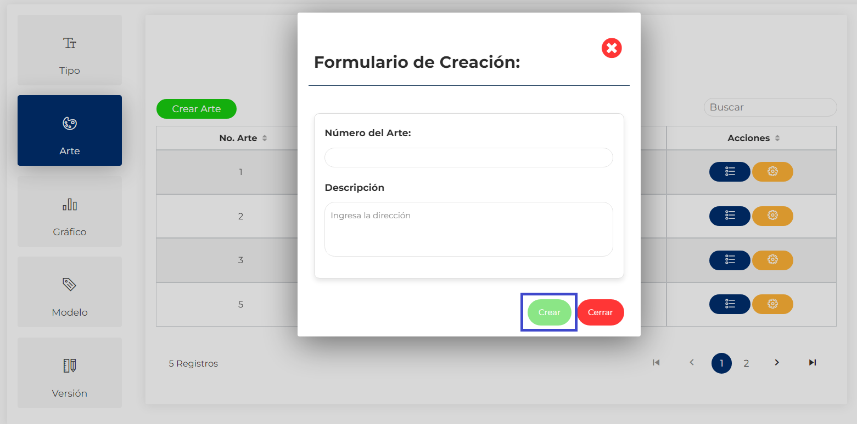

Imagen No 5. Seleccionar “Pantalla Principal – Mantenimiento de Arte – Modal Creación Nuevo Arte”.

Validaciones de los campos:
- Número del Arte: Es un valor numérico requerido, sirve para identificar al arte.
- Descripción: Es un valor requerido con una capacidad máxima de 150 caracteres, es muy importante saber que este es el valor que se utiliza para la creación del pedido.

Al dar clic en el botón “Crear”, automáticamente se cierra la modal y se actualiza la tabla con el nuevo registro creado.

Nota: En la modal del botón amarrillo, se da clic en el botón “Actualizar”, esto lo que hará es cerrar la modal y refrescar los registros que aparecen en la tabla para que se vean reflejados el cambio que se realizó.
Nota: EL diseño de los modales, para los tres botones “Verde, Azul y Amarillo” es el mismo, con la diferencia que uno es para crear, otro para visualizar y el otro para editar.

Dar clic en el Tab – Gráfico, aquí se va a visualizar el Mantenimiento de los Gráficos que se utilizan para la creación de los pedidos de Simcard.
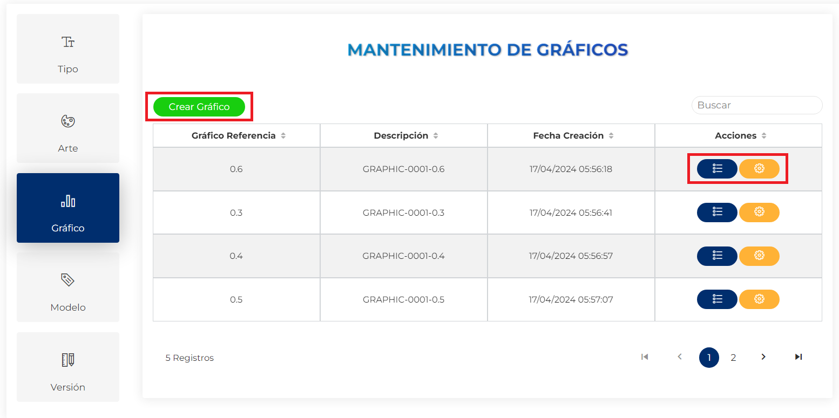

Imagen No 6. Seleccionar “Pantalla Principal – Mantenimiento de Gráficos”.

Ya una vez que se dio clic en el Tab pasamos a explicar la funcionalidad de los botones que aparecen a continuación:

- Crear Gráfico: Como su nombre lo indica, sirve para crear un nuevo gráfico que posteriormente se va a visualizar en la tabla de la pantalla.
- Botón Azul: Sirve para visualizar la información del gráfico sin modificarse, aquí aparecen inhabilitados los inputs.
- Botón Amarrillo: Sirve para modificar o editar uno o varios valores del gráfico, aquí ya aparecen habilitados los inputs para que se puedan alterar los valores y proceder a actualizar.

A continuación, dar clic en el botón “Crear Gráfico”; se nos mostrará una ventana modal:
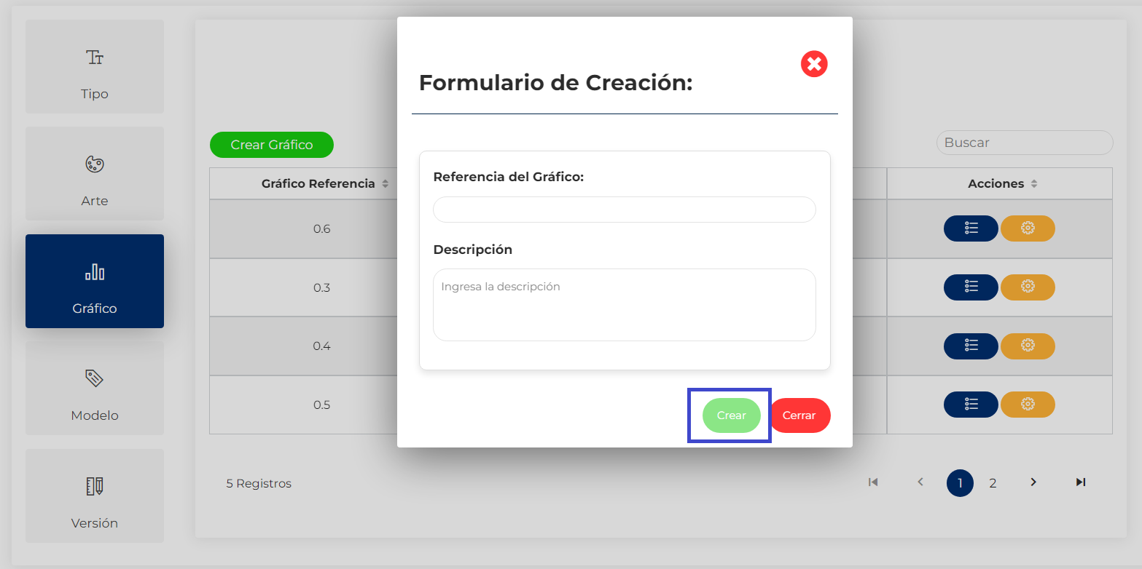

Imagen No 7. Seleccionar “Pantalla Principal – Mantenimiento de Gráficos – Modal Creación Nuevo Gráfico”.

Validaciones de los campos:
- Referencia del Gráfico: Es un valor numérico requerido, sirve para identificar al gráfico, es muy importante saber que este es el valor que se utiliza para la creación del pedido.
- Descripción: Es un valor requerido con una capacidad máxima de 150 caracteres.

Al dar clic en el botón “Crear”, automáticamente se cierra la modal y se actualiza la tabla con el nuevo registro creado.

Nota: En la modal del botón amarrillo, se da clic en el botón “Actualizar”, esto lo que hará es cerrar la modal y refrescar los registros que aparecen en la tabla para que se vean reflejados el cambio que se realizó.
Nota: EL diseño de los modales, para los tres botones “Verde, Azul y Amarillo” es el mismo, con la diferencia que uno es para crear, otro para visualizar y el otro para editar.

Dar clic en el Tab – Modelo, aquí se va a visualizar el Mantenimiento de los Modelos que se utilizan para la creación de los pedidos de Simcard.
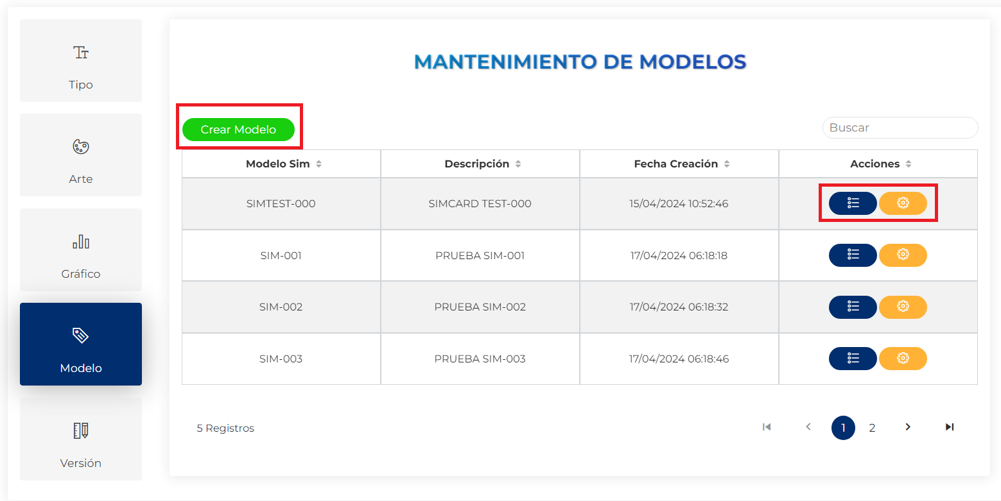

Imagen No 8. Seleccionar “Pantalla Principal – Mantenimiento de Modelos”.

Ya una vez que se dio clic en el Tab pasamos a explicar la funcionalidad de los botones que aparecen a continuación:

- Crear Modelo: Como su nombre lo indica, sirve para crear un nuevo modelo que posteriormente se va a visualizar en la tabla de la pantalla.
- Botón Azul: Sirve para visualizar la información del modelo sin modificarse, aquí aparecen inhabilitados los inputs.
- Botón Amarrillo: Sirve para modificar o editar uno o varios valores del modelo, aquí ya aparecen habilitados los inputs para que se puedan alterar los valores y proceder a actualizar.

A continuación, dar clic en el botón “Crear Modelo”; se nos mostrará una ventana modal:
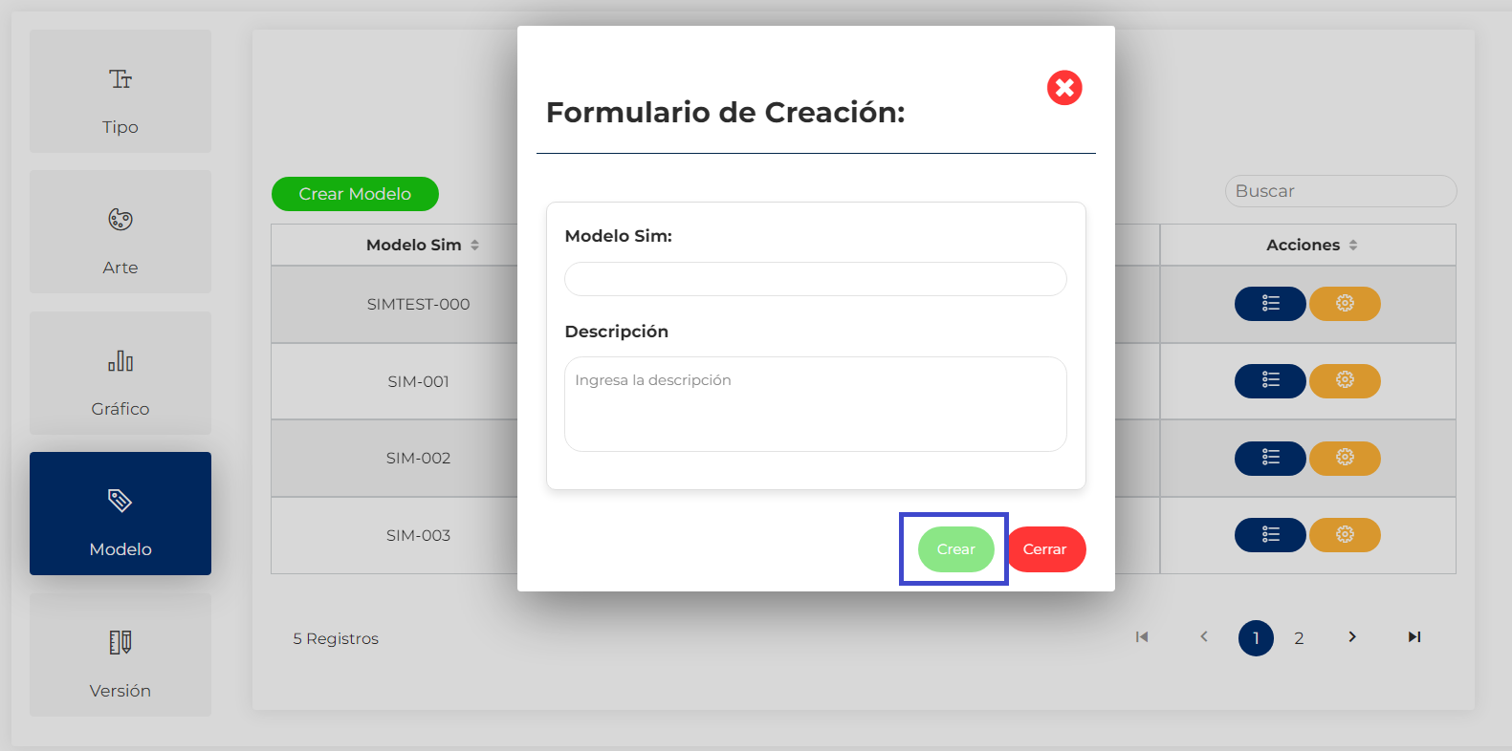

Imagen No 9. Seleccionar “Pantalla Principal – Mantenimiento de Modelos – Modal Creación Nuevo Modelo”.

Validaciones de los campos:
- Modelo Sim: Es un valor requerido.
- Descripción: Es un valor requerido con una capacidad máxima de 150 caracteres.

Al dar clic en el botón “Crear”, automáticamente se cierra la modal y se actualiza la tabla con el nuevo registro creado.

Nota: En la modal del botón amarrillo, se da clic en el botón “Actualizar”, esto lo que hará es cerrar la modal y refrescar los registros que aparecen en la tabla para que se vean reflejados el cambio que se realizó.
Nota: EL diseño de los modales, para los tres botones “Verde, Azul y Amarillo” es el mismo, con la diferencia que uno es para crear, otro para visualizar y el otro para editar.

Dar clic en el Tab – Versión, aquí se va a visualizar el Mantenimiento de Versiones que se utilizan para la creación de los pedidos de Simcard.
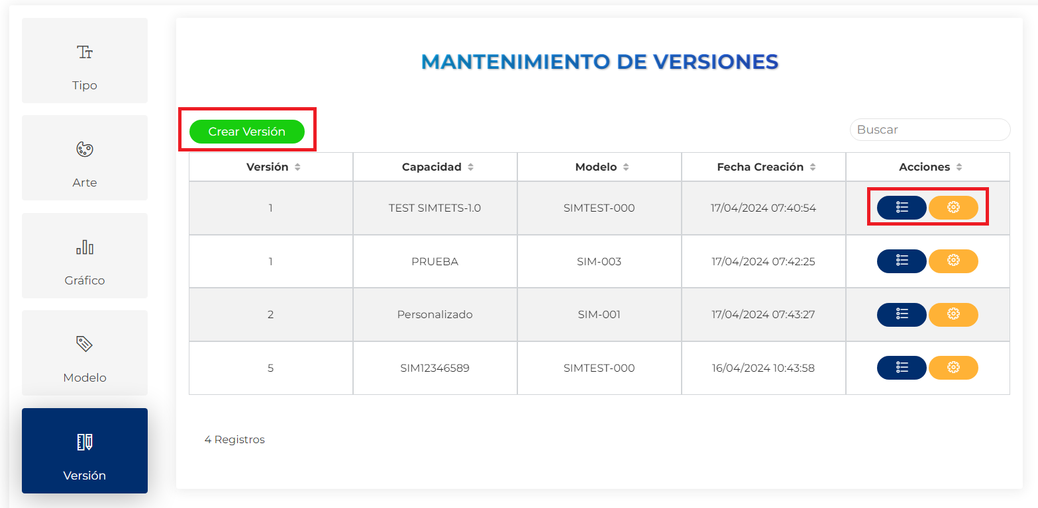

Imagen No 10. Seleccionar “Pantalla Principal – Mantenimiento de Versiones”.

Ya una vez que se dio clic en el Tab pasamos a explicar la funcionalidad de los botones que aparecen a continuación:

- Crear Versión: Como su nombre lo indica, sirve para crear una nueva versión que posteriormente se va a visualizar en la tabla de la pantalla.
- Botón Azul: Sirve para visualizar la información de la versión sin modificarse, aquí aparecen inhabilitados los inputs.
- Botón Amarrillo: Sirve para modificar o editar uno o varios valores de la versión, aquí ya aparecen habilitados los inputs para que se puedan alterar los valores y proceder a actualizar.

A continuación, dar clic en el botón “Crear Versión”; se nos mostrará una ventana modal:
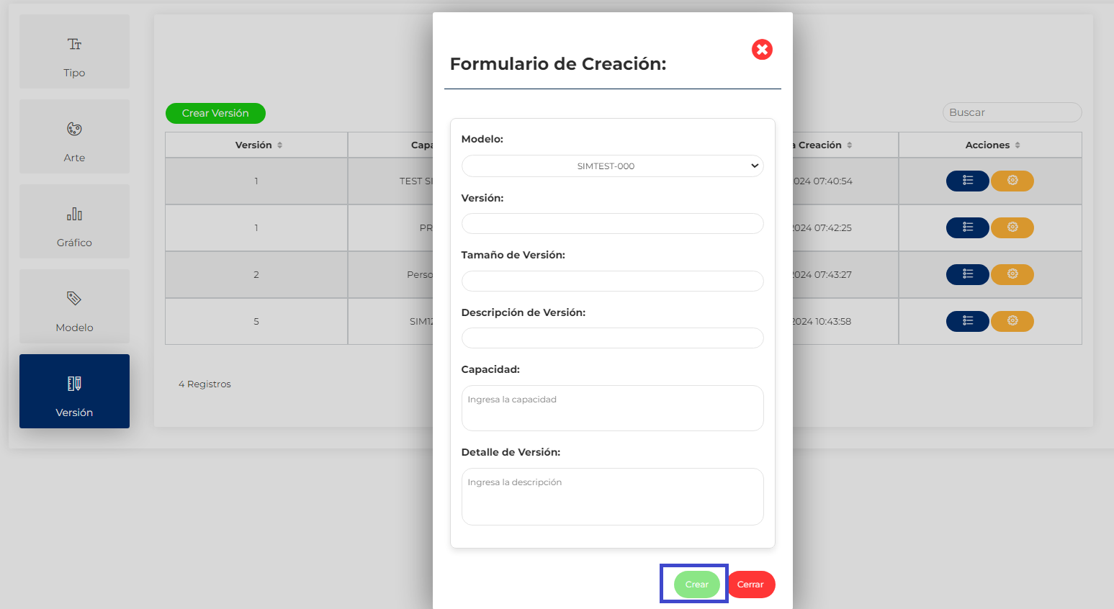

Imagen No 11. Seleccionar “Pantalla Principal – Mantenimiento de Versiones – Modal Creación Nuevo Versión”.

Validaciones de los campos:
- Modelo: Es un valor requerido, aquí se muestran todos los modelos en existencia que aparecen en el Tab – Modelo, es un input de selección.
- Versión: Es un valor numérico requerido, indica la versión del registro.
- Tamaño de Versión. Es un valor numérico requerido, indica el tamaño de la versión, es muy importante tener en cuenta que este es el valor que se utiliza para la creación del pedido de simcard.
- Descripción de Versión: Es un valor numérico requerido.
- Capacidad: Es un valor requerido con una capacidad máxima de 150 caracteres, es muy importante tener en cuenta que este es el valor que se utiliza para la creación del pedido simcard.
- Detalles de Versión: Es un valor requerido con una capacidad máxima de 150 caracteres.

Al dar clic en el botón “Crear”, automáticamente se cierra la modal y se actualiza la tabla con el nuevo registro creado.

Nota: En la modal del botón amarrillo, se da clic en el botón “Actualizar”, esto lo que hará es cerrar la modal y refrescar los registros que aparecen en la tabla para que se vean reflejados el cambio que se realizó.
Nota: EL diseño de los modales, para los tres botones “Verde, Azul y Amarillo” es el mismo, con la diferencia que uno es para crear, otro para visualizar y el otro para editar.

